Цель: Обучить родителей игровым способам развития фонематического слуха у детей с общим недоразвитием речи.
Задачи: Заинтересовать родителей речью собственного ребенка. Расширить представления родителей в оказании помощи ребенку по развитию фонематического слуха.
Участники семинара родители старших дошкольников, учитель-логопед ведущий практикума., воспитатель логопедической группы

ОБОРУДОВАНИЕ
В групповом помещении в центре стоит стол, разделенный на 6 секторов . На каждом секторе лежит конверт (перевернутый) с заданием: 4 задания и 2 скрипичных ключа. Кубик большой с точками от 1 до 6.
Также отделена зона «Магазин игрушек»,
На доске размещены 3 аквариума и макеты рыбок.
Телевизор
СД проигрыватель

Предварительная подготовка
1.Подбор и изучение литературы по теме семинара.
2.Оформление презентации «Развиваем фонематический (речевой) слух».
3. Разработка брошюры для родителей «Развитие фонематического слуха у детей с нарушениями речи».
4. Подбор игр и упражнений по развитию фонематического слуха.
5. Подготовка консультации по теме.

Ход семинара
Логопед: Какой родитель не мечтает о том, чтобы его ребенок быстро и успешно научился читать и писать, без проблем учился в школе? Но если у ребенка нарушен или недостаточно сформирован фонематический слух, это может помешать овладению процессами чтения и письма. То есть ребенок при чтении и письме может допускать следующие ошибки (материал оформлен в виде слайдов).
1.Замены звонких согласных парными глухими и наоборот(«томик»вместо «Домик», «удюг» вместо «утюг»)
2. Замены мягких согласных соответствующими твердыми и наоборот («ден» вместо «день», «клюмба» вместо «клумба»).
3.Замены свистящих звуков (С,З, Ц шипящими Ш,Ж,Щ,Ч)(«сапка» вместо «шапка», «сапля» вместо «цапля» и т.д.)
4. Разнообразные буквенные замены в группе сонорных согласных( Р, РЬ, Л,ЛЬ, и Й) («глачи» вместо «грачи», «гойка»вместо «горка» и т.д.)
Чтобы этого не случилось, позаботимся об этом прямо сейчас- поиграем в игры занимательно –развлекательного характера, которые помогут развить фонематический слух у вашего ребенка в домашних условиях.

В группу входят дети(на груди у детей бейджи с именами), с «родителями». Становятся в круг – через одного (взрослый-ребенок-взрослый)
Лог: Здравствуйте, ребята! Здравствуйте уважаемые взрослые! Давайте познакомимся. Меня зовут Ольга Ивановна. А как же зовут Вас, мы мне сейчас расскажете. Вот вам массажный мячик его нужно покатать в руках и назвать своё имя, а затем передать мячик следующему…
(Знакомство)
Лог: Вот мы и познакомились. А сейчас я предлагаю вам поиграть в игру «Что? Где? Когда?».
Подходят к столу с секторами и становятся вокруг него и дети, и взрослые
Лог: правила игры таковы: Бросается кубик и сколько точек выпадет на кубике – такой сектор с вами будет играть. Необходимо выполнить все задания данного сектора. Но еще на нашем столе стоят музыкальные (скрипичные) ключи, они означают «Музыкальную паузу». Ну что же, ПРИСТУПАЕМ К ИГРЕ.
1 Сектор. «Путешествие в магазин игрушек» С вами играет продавец КУКОЛКИНА
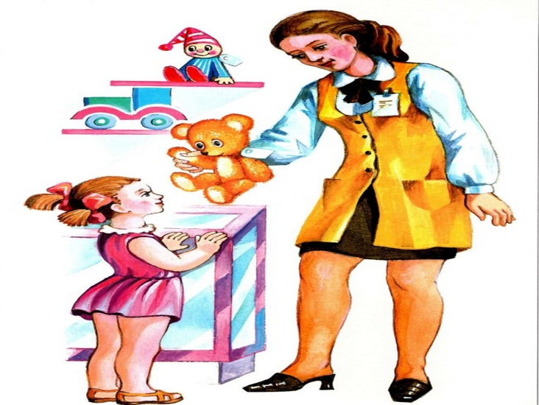 | Здравствуйте ребята и взрослые! В моем магазине приключилась беда – все игрушки упали с полок и перемешались. Их необходимо расставить по полкам. Но в определенном порядке:  На полку №1 нужно поставить игрушки в названии которых 1 слог;  На полку №2 – 2 слога ;  На полку №3 – 3 слога; и т.д.  - Поможете мне?

2 Сектор Задание от дирижера ПОГРЕМУШКИНА
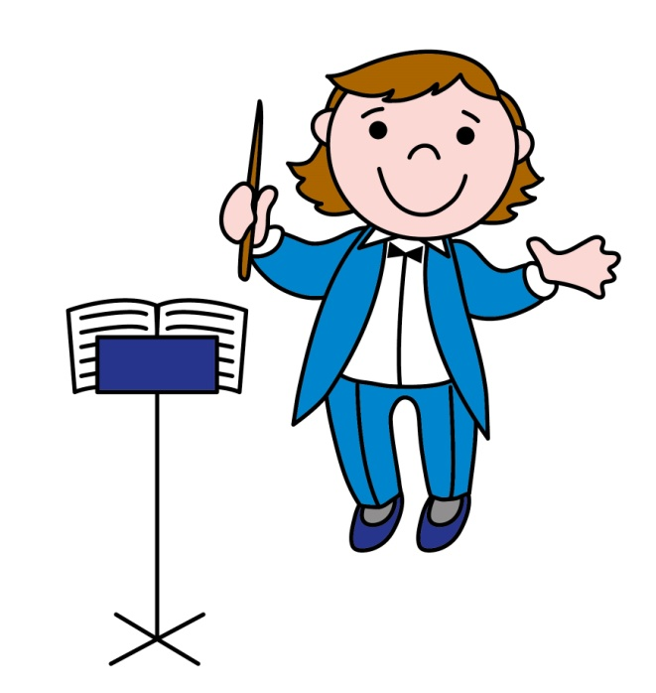 | Для Вас звучат различные звуки, а вы должны определить:  - Что это за звук, (кто или что издаёт такой звук)  - К какой категории он относится (речевой или неречевой)  (Ветер, Дождь и гром, Гудок паровоза, Шум мотора, Два фрагмента речи ,Вой волка)

3 Сектор «Собери слово из рассыпавшихся звуков?» Задание от логопеда
Логопед: все слова рассыпались на звуки. Я назову звуки, а вы составьте из них слово, и определите первый и последний звук в каждом слове: К-О-М-А-Р - комар, Ж-У-К - жук, О-С-А - оса, М-У-Х-А - муха, Б-А-Б-О-Ч-К-А - бабочка…

Подобное задание для взрослых: С-Ы-Н-О-К; Д-О-Ч-К-А; В-Н-У-Ч-Е-К; В-О-С-П-И-Т-А-Н-И-Е

4 Сектор Задание от Осьминога Океанского

Дидактическая игра «Аквариум» нахождение места звука в слове.
Перед игроками лежат карточки. С предметными картинками. На доске размещены три аквариума (начало, середина и конец слова), необходимо определить место заданного звука в слове и опустить рыбку в соответствующий аквариум.

Игра «Аквариум»  Цель: закреплять умение определять место звука в слове.  Материал: три аквариума, 10-12 рыбок, вырезанных из цветного картона.  Ход игры (на примере звука Ш)  -Я произнесу 10 слов. Если звук Ш в начале слова, пускаете рыбку в первый аквариум, в конце – в последний…  -Так вы узнаете, в каком аквариуме плавает больше рыбок.  Слова: шесть, сушка, солнышко, камыш, шахматист, душ, шелест, спешить, стишок, малыш. | 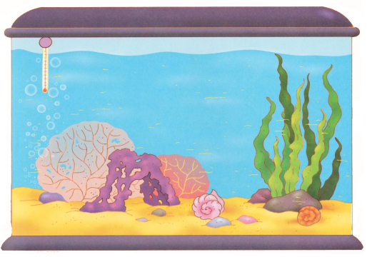 | 

Музыкальная пауза №1 Логоритмическое упражнение с опорой на видео ролик.
Музыкальная пауза №2 Физминутка под музыкальное сопровождение
Музыкальные паузы проводятся после первого и третьего задания.
Итог
Лог: Ну что же все задания выполнены. А вы помните, какие были задания?
Ответы детей и взрослых.
Лог: Мне очень понравилось с вами играть и за это я вам дарю подарки (детям «Учебно-игровое пособие ЛОГИЧЕСКИЕ БЛОКИ ДЬЕНЕША, а взрослым раздаются буклеты)

